**統合失調症を含むこころの病気を持つ方のご家族の皆様へ**

令和７年度 精神保健福祉家族教室のご案内

「病気のことを知りたい」「調子が悪い時にどのように対応したらよいかわからず不安」「いつ、どういった福祉サービスを利用できるのか」等、ご家族のご本人への接し方や福祉サービス等を一緒に学びませんか。

第1回　令和７年10月２日（木）14時～16時

内容：精神科医師による講義

　　　　「統合失調症、こころの病気 家族対応の3つのワザ」

　　　 講師：上島医院　院長　渥美　正彦先生

第２回　令和７年10月21日（火）14時～16時15分

1. 内容：「障がい福祉サービスの利用について」

講師：和泉市障がい者基幹相談支援センター　北山　知世氏

1. 内容：「当事者の思い～チームみずいろの手作り紙芝居とお話～」

講師：ピアコーディネーター　内野　清子氏・ピアサポーター

場　　所：大阪府和泉保健所　3階　講堂（和泉市府中町６－１２－３）

対　　象：和泉市・泉大津市・高石市・忠岡町に在住の

統合失調症を含むこころの病気を持つ方の御家族

定　　員：20名

申込方法：**電話（0725－41－1330）**または

**FAX（0725－43－9136）**にて申込書(裏面)を送信

締　　切：第１回は9月22日（月）、第２回は10月10日（金）まで

＊お越しの際は公共交通機関をご利用ください。

**【問合せ・お申込み先】**

**大阪府和泉保健所　地域保健課**

**精神保健福祉チーム**

**大久保・春山**

**TEL　0725‐41‐1330**

**FAX　0725‐43‐9136**



**令和７年度 精神保健家族教室　申込書**

大阪府和泉保健所　精神保健福祉チーム宛

FAX　0725-43-9136

　締切：第１回は9月22日（月）、第２回は10月10日（金）まで

|  |  |  |  |  |  |
| --- | --- | --- | --- | --- | --- |
| **参加希望回**  （〇をつけてください） | | お名前 | 続柄 | ご住所  （〇をつけてください） | 電話番号 |
| **1回目**  **（10/2）** | **2回目**  **(10/21)** |
|  |  |  |  | 和泉市  泉大津市  高石市  忠岡町 |  |
|  |  |  |  | 和泉市  泉大津市  高石市  忠岡町 |  |

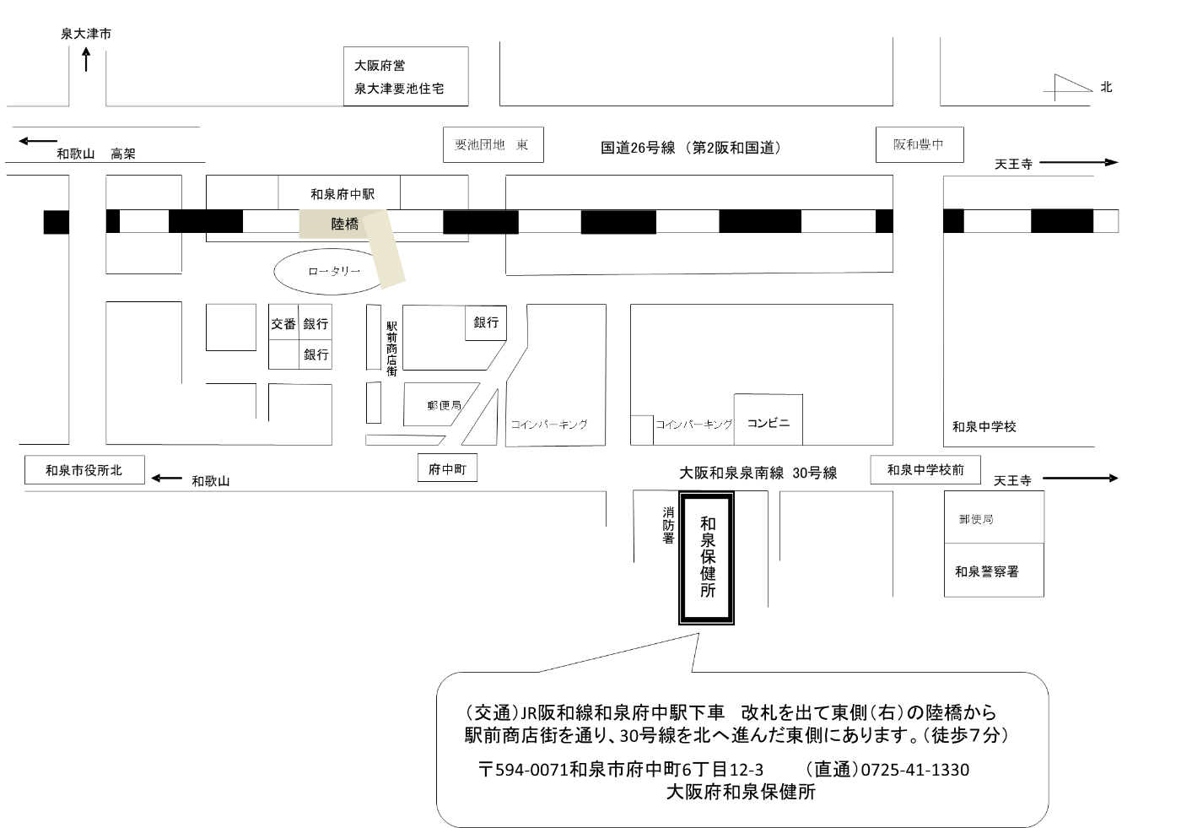**和泉保健所へのアクセス**